**TRƯỜNG ĐẠI HỌC VINH**

Mẫu sản phẩm

(Kèm theo của Phụ lục 3)

**KHOA/VIỆN**…………………



**BẢN MÔ TẢ CHƯƠNG TRÌNH ĐÀO TẠO**

**NGÀNH** …………………

*(Ban hành theo Quyết định số …/QĐ-ĐHV ngày …/…/2021*

*của Hiệu trưởng Trường Đại học Vinh)*

**Mã số ngành đào tạo: ….**

**Nghệ An, 2021**

**MỤC LỤC**

DANH SÁCH TỪ VIẾT TẮT 3

DANH SÁCH BẢNG 4

DANH SÁCH HÌNH 4

PHẦN 1. MỞ ĐẦU 5

PHẦN 2. TỔNG QUAN VỀ CHƯƠNG TRÌNH ĐÀO TẠO 5

2.1. Thông tin chung 5

2.2. Mục tiêu chương trình đào tạo 5

2.3. Chuẩn đầu ra chương trình đào tạo 6

2.4. Định hướng việc làm sau khi tốt nghiệp 7

2.5. Tuyển sinh và điều kiện tốt nghiệp 7

2.6. Phương pháp giảng dạy và học tập 7

2.7. Phương pháp kiểm tra, đánh giá 7

2.8. Đối sánh chương trình đào tạo 8

3.1. Cấu trúc chương trình dạy học 8

3.2. Phân nhiệm giữa các học phần và CĐR của CTĐT 8

3.4. Kế hoạch giảng dạy 9

3.5. Sơ đồ cấu trúc chương trình dạy học 9

3.6. Ma trận kỹ năng 11

PHẦN 4. MÔ TẢ TÓM TẮT HỌC PHẦN 12

PHẦN 5. HƯỚNG DẪN THỰC HIỆN CHƯƠNG TRÌNH 12

PHỤ LỤC 1: ĐỘI NGŨ GIẢNG VIÊN 12

PHỤ LỤC 2. CƠ SỞ VẬT CHẤT PHỤC VỤ GIẢNG DẠY VÀ HỌC TẬP 12

PHỤ LỤC 3: MA TRẬN PHÂN NHIỆM CĐR CTĐT VÀ CÁC HỌC PHẦN 13

# DANH SÁCH TỪ VIẾT TẮT

|  |  |
| --- | --- |
| **Ký hiệu** | **Diễn giải** |
| **CTĐT** | Chương trình đào tạo |
| **PO** | Mục tiêu chương trình đào tạo |
| **PLO** | Chuẩn đầu ra chương trình đào tạo |
| **CO** | Mục tiêu học phần |
| **CLO** | Chuẩn đầu ra học phần |
| **LLO** | Chuẩn đầu ra bài học |
| **GD&ĐT** | Giáo dục và đào tạo |

# DANH SÁCH BẢNG

**Bảng 2.1**. Mối quan hệ giữa mục tiêu và chuẩn đầu ra của CTĐT 6

**Bảng 2.2.** Ánh xạ giữa CĐR của CTĐT và các hoạt động giảng dạy - học tập 7

**Bảng 2.3**. Các hình thức đánh giá để đạt được CĐR của CTĐT 8

**Bảng 3.1**. Ánh xạ các mô-đun của CTDH tới CĐR của CTĐT 8

**Bảng 3.2**. Phân nhiệm giữa các học phần và CĐR của CTĐT 9

**Bảng 3.3**. Kế hoạch giảng dạy của CTDH 9

**Bảng B1.** Ma trận phân nhiệm chuẩn đầu ra CTĐT và các học phần 13

# DANH SÁCH HÌNH

**Hình 3.1**. Ma trận kỹ năng 11

# PHẦN 1. MỞ ĐẦU

[ Phần này giới thiệu về tổng quan về Trường/Viện/Ngành, tập trung làm nổi bật thông tin về vị trí, vai trò, chiến lược phát triển của CTĐT tương thích với Tầm nhìn, Sứ mạng, triết lí giáo dục của Nhà trường/đơn vị. Một số thông tin gợi ý như sau:

- Vị trí, vai trò của CTĐT trong bối cảnh của trường Đại học Vinh: Bám sát 12 tiêu chuẩn CDIO và định hướng chuyển đổi số của Trường Đại học Vinh.

- Chiến lược phát triển của ngành để phục vụ cho Tầm nhìn, sứ mạng và chiến lược phát triển của Nhà trường, đơn vị (khoa/viện/trường).

- Định hướng kiểm định của 1 tổ chức quốc tế của ngành đào tạo

- Vị thế của ngành đào tạo (đội ngũ, CSVC, uy tín khoa học, học thuật, cựu sinh viên,…)

- Để học tốt chương trình đào tạo này, sinh viên cần:

+ Xây dựng kế hoạch học tập

+ Học qua Hệ thống E-learning

+ Sử dụng hệ thống LMS

+ ….................................... ]

# PHẦN 2. TỔNG QUAN VỀ CHƯƠNG TRÌNH ĐÀO TẠO

## 2.1. Thông tin chung

|  |  |  |
| --- | --- | --- |
| 1. | Tên ngành đào tạo: |  |
| 2. | Mã số ngành đào tạo: |  |
| 3. | Trình độ đào tạo: |  |
| 4. | Thời gian đào tạo: |  |
| 5. | Tên văn bằng tốt nghiệp: |  |
| 6. | Đơn vị được giao nhiệm vụ đào tạo: |  |
| 7. | Hình thức đào tạo: |  |
| 8. | Số tín chỉ yêu cầu: |  |
| 9. | Thang điểm: |  |
| 10. | Ngôn ngữ sử dụng: |  |
| 11. | Ngày tháng ban hành: |  |
| 12. | Phiên bản chỉnh sửa: |  |

## 2.2. Mục tiêu chương trình đào tạo

|  |  |
| --- | --- |
| **Mục tiêu tổng quát:**. | |
| **Mục tiêu cụ thể:** | |
| **PO1.** |  |
| **PO2**. |  |
| **PO3**: |  |
| **PO4**: |  |

## 2.3. Chuẩn đầu ra chương trình đào tạo

[- Trình bày chuẩn đầu ra chương trình đào tạo - Cấp 2

- Mô tả khả năng của người học ngay tại thời điểm tốt nghiệp]

|  |  |
| --- | --- |
| **CĐR** | **Mô tả Chuẩn đầu ra** |
| PLO1.1. |  |
| PLO1.2. |  |
| PLO1.3. |  |
| PLO2.1. |  |
| PLO2.2. |  |
| PLO3.1. |  |
| PLO3.2. |  |
| PLO4.1. |  |
| PLO4.4. |  |

Mối quan hệ giữa mục tiêu và chuẩn đầu ra chương trình đào tạo được mô tả trong Bảng_2.1.

###### **Bảng 2.1**. Mối quan hệ giữa mục tiêu và chuẩn đầu ra của CTĐT

|  |  |  |  |  |  |  |  |  |  |
| --- | --- | --- | --- | --- | --- | --- | --- | --- | --- |
| **Mục tiêu đào tạo** | **Chuẩn đầu ra chương trình đào tạo** | | | | | | | | |
| **1.1** | **1.2** | **1.3** | **2.1** | **2.2** | **3.1** | **3.2** | **4.1** | **4.2** |
| PO1 | *√* | *√* | *√* |  |  |  |  |  |  |
| PO2 |  |  |  | *√* | *√* |  |  |  |  |
| PO3 |  |  |  |  |  | *√* | *√* |  |  |
| PO4 |  |  |  |  |  |  |  | *√* | *√* |

* **Chuẩn đầu ra chi tiết của CTĐT**

[Trình bày chuẩn đầu ra chương trình đào tạo - Cấp 3]

|  |  |
| --- | --- |
| **CĐR** | **Mô tả Chuẩn đầu ra** |
| PLO1.1. |  |
| 1.1.1. |  |
| 1.1.2. |  |
| PLO1.2. |  |
| 1.2.1. |  |
| 1.2.2. |  |
| PLO1.3. |  |
| 1.3.1. |  |
| 1.3.2. |  |
| PLO2.1. |  |
| 2.1.1. |  |
| 2.1.2. |  |
| ….. |  |

## 2.4. Định hướng việc làm sau khi tốt nghiệp

Sinh viên tốt nghiệp ngành … có khả năng làm việc ở các vị trí công việc sau:

* **Lĩnh vực A**: ……...
* **Lĩnh vực B**: ……….
* **……**

## 2.5. Tuyển sinh và điều kiện tốt nghiệp

***2.5.1. Tuyển sinh***

Thông tin tuyển sinh ngành.

***2.5.2. Điều kiện tốt nghiệp***

Điều kiện xét, công nhận tốt nghiệp và xếp hạng tốt nghiệp được quy định theo Quy chế đào tạo của Trường Đại học Vinh. Sinh viên đủ các điều kiện sau thì được xét và công nhận tốt nghiệp:

- Cho đến thời điểm xét tốt nghiệp, sinh viên không bị truy cứu trách nhiệm hình sự hoặc không đang trong thời gian bị kỷ luật ở mức bị đình chỉ học tập;

- Tích lũy đủ ... tín chỉ của CTĐT;

*-* Điểm trung bình chung tích lũy của toàn khóa học đạt từ 2.0 trở lên;

- Đạt yêu cầu về trình độ ngoại ngữ, tin học, có chứng chỉ Giáo dục-Quốc phòng, Giáo dục thể chất theo quy định và hoàn thành nghĩa vụ tài chính đối với Trường.

## 2.6. Phương pháp giảng dạy và học tập

[Liệt kê các hoạt động giảng dạy và học tập được sử dụng, ánh xạ giữa CĐR của CTĐT và các hoạt động giảng dạy - học tập]

|  |  |  |  |  |  |  |  |  |  |  |  |  |  |  |  |  |  |  |  |  |  |  |  |  |  |  |  |  |  |  |  |  |  |  |  |  |  |  |  |  |  |  |  |  |  |  |  |  |  |  |  |  |  |  |  |  |  |  |  |  |  |  |  |  |  |  |  |  |  |
| --- | --- | --- | --- | --- | --- | --- | --- | --- | --- | --- | --- | --- | --- | --- | --- | --- | --- | --- | --- | --- | --- | --- | --- | --- | --- | --- | --- | --- | --- | --- | --- | --- | --- | --- | --- | --- | --- | --- | --- | --- | --- | --- | --- | --- | --- | --- | --- | --- | --- | --- | --- | --- | --- | --- | --- | --- | --- | --- | --- | --- | --- | --- | --- | --- | --- | --- | --- | --- | --- |
| **Bảng 2.2.** Ánh xạ giữa CĐR của CTĐT và các hoạt động giảng dạy - học tập  |  |  |  |  |  |  |  |  |  |  | | --- | --- | --- | --- | --- | --- | --- | --- | --- | --- | | **Hoạt động giảng dạy và học tập** | **Chuẩn đầu ra chương trình đào tạo** | | | | | | | | | | **1.1** | **1.2** | **1.3** | **2.1** | **2.2** |  |  |  |  | | Thuyết trình |  |  |  |  |  |  |  |  |  | | Hướng dẫn |  |  |  |  |  |  |  |  |  | | Tự học |  |  |  |  |  |  |  |  |  | | Thảo luận |  |  |  |  |  |  |  |  |  | | … |  |  |  |  |  |  |  |  |  | |

## 

## 2.7. Phương pháp kiểm tra, đánh giá

[Liệt kê các hình thức đánh giá, tiêu chí đánh giá và mối liên hệ giữa các hình thức đánh giá để đạt được CĐR của CTĐT]

###### **Bảng 2.3**. Các hình thức đánh giá để đạt được CĐR của CTĐT

|  |  |  |  |  |  |  |  |  |  |  |
| --- | --- | --- | --- | --- | --- | --- | --- | --- | --- | --- |
| **Các hình thức đánh giá** | **Tiêu chí đánh giá** | **CĐR của CTĐT** | | | | | | | | |
| **1.1** | **1.2** | **1.3** | **2.1** | **2.2** |  |  |  |  |
| Hoạt động nhóm | Rubrics |  |  |  |  |  |  |  |  |  |
| Thi thực hành máy tính | Rubrics |  |  |  |  |  |  |  |  |  |
| Thi tự luận | Đáp án |  |  |  |  |  |  |  |  |  |
| …. | Đáp án |  |  |  |  |  |  |  |  |  |

Liệt kê cách đánh giá kết quả học tập của sinh viên như thành phần đánh giá, thang điểm đánh giá. (Theo Quy chế đào tạo đại học của Trường Đại học Vinh).

## 2.8. Đối sánh chương trình đào tạo

[Có 1 bảng/ mô tả đối sánh CTĐT này với 2 CTĐT khác (01 CTĐT quốc tế, 01 CTĐT trong nước) thể hiện thông qua:

- Bảng đối sánh CĐR CTĐT (Cấp 2), hoặc

- Mô tả đối sánh.........................]

**PHẦN 3. NỘI DUNG CHƯƠNG TRÌNH DẠY HỌC**

## 3.1. Cấu trúc chương trình dạy học

[Trình bày cấu trúc chung của chương trình dạy học (CTDH), phân nhiệm nhóm học phần của CTDH tới CĐR của CTĐT]

**Ví dụ:**

###### **Bảng 3.1**. Ánh xạ các mô-đun của CTDH với CĐR của CTĐT

|  |  |  |  |  |  |  |  |  |  |  |  |  |  |  |
| --- | --- | --- | --- | --- | --- | --- | --- | --- | --- | --- | --- | --- | --- | --- |
| **Các mô-đun** | | | **Số TC** | | **Tỷ lệ** | **Chuẩn đầu ra chương trình đào tạo** | | | | | | | | |
| **1.1** | **1.2** | **1.3** |  |  |  |  |  |  |
| Giáo dục  đại cương | 1. Chính trị, kinh tế, xã hội |  | |  | |  |  |  |  |  |  |  |  |  |
| 2. Toán và khoa học tự nhiên |  | |  | |  |  |  |  |  |  |  |  |  |
| ... |  | |  | |  |  |  |  |  |  |  |  |  |
| Giáo dục chuyên nghiệp | 4. Cơ sở ngành |  | |  | |  |  |  |  |  |  |  |  |  |
| 5. Chuyên ngành |  | |  | |  |  |  |  |  |  |  |  |  |
| ... |  | |  | |  |  |  |  |  |  |  |  |  |
| **Tổng** | | |  | |  |  |  |  |  |  |  |  |  |  |

## 3.2. Phân nhiệm giữa các học phần và CĐR của CTĐT

Phân nhiệm giữa các học phần và CĐR của CTĐT được thể hiện trong Bảng 3.2.

|  |  |  |  |  |  |  |  |  |  |  |  |  |
| --- | --- | --- | --- | --- | --- | --- | --- | --- | --- | --- | --- | --- |
| **Bảng 3.2**. Phân nhiệm giữa các học phần và CĐR của CTĐT | | | | | | | | | | | | |
| **TT** | **Mã HP** | **Tên học phần** | **CĐR của CTĐT** | | | | | | | | |
| **1.1** | **1.2** | **1.3** | **2.1** | **2.2** | **3.1** | **3.2** | **4.1** | **4.2** |
| 1 | ENG10001 | Tiếng Anh 1 |  |  |  |  |  |  |  |  |  |
| 2 | MAT20002 | Đại số tuyến tính |  |  |  |  |  |  |  |  |  |
| 3 | POL11001 | Triết học Mác-Lênin |  |  |  |  |  |  |  |  |  |
|  | … | … |  |  |  |  |  |  |  |  |  |

* **Phân nhiệm giữa các học phần và CĐR chi tiết của CTĐT**

(Xem **Phụ lục A**)

## 3.4. Kế hoạch giảng dạy

Kế hoạch giảng dạy của CTDH được mô tả trong Bảng 3.3, trong đó các ký hiệu như sau:*(1) Loại học phần:* 🞨 *– bắt buộc,*  *– tự chọn; (2) LT – lý thuyết, TH – thực hành, TL – thảo luận, BT – bài tập, ĐA – đồ án.*

###### **Bảng 3.3**. Kế hoạch giảng dạy của CTDH

|  |  |  |  |  |  |  |  |  |  |  |
| --- | --- | --- | --- | --- | --- | --- | --- | --- | --- | --- |
| **TT** | **Mã học phần** | **Tên học phần** | **Loại học phần(1)** | **Số tín chỉ** | **Số tiết(2)** | | | | **Mô đun** | **Phân kỳ** |
| **LT** | **TH** | **TL/ BT** | **ĐA** |
| 1 | INF20001 |  | 🞨 | 3 | 30 | 0 | 0 | 15 | GDĐC | 1 |
| 2 | ENG10001 |  | 🞨 | 3 | 30 | 0 | 15 | 0 | GDĐC | 1 |
| 3 | MAT20002 |  | 🞨 | 3 | 36 | 0 | 9 | 0 | GDĐC | 1 |
| 4 | POL11001 |  | 🞨 | 3 | 30 | 0 | 15 | 0 | GDĐC | 1 |
| 5 | INF20002 |  | 🞨 | 4 | 30 | 30 | 0 | 0 | GDCN | 1 |
| 6 | MAT20006 |  | 🞨 | 5 | 60 | 0 | 15 | 0 | GDĐC | 2 |
| 7 | ENG10002 |  | 🞨 | 4 | 45 | 0 | 15 | 0 | GDĐC | 2 |
| 8 | INF20005 |  | 🞨 | 4 | 45 | 0 | 15 | 0 | GDCN | 4 |
|  | ….. |  |  | 2 |  |  |  |  | GDĐC | 5 |
|  | ….. |  |  |  |  |  |  |  |  |  |
|  | ….. |  |  |  |  |  |  |  |  |  |

## 

## 3.5. Sơ đồ cấu trúc chương trình dạy học

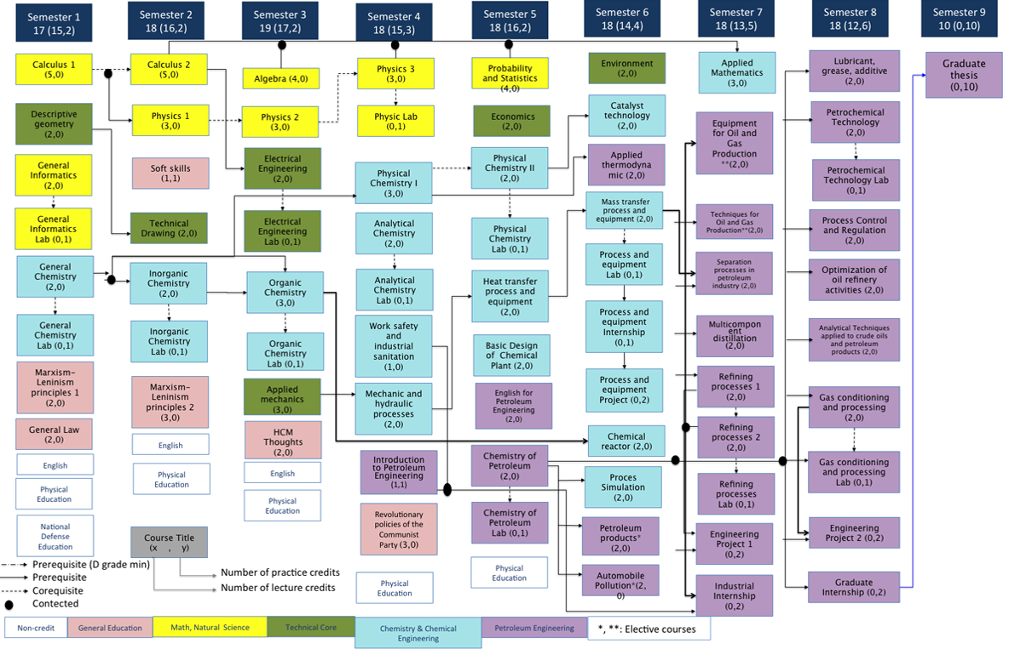

## 3.6. Ma trận kỹ năng

[Trình bày ma trận kỹ năng, ví dụ như hình dưới, thay mã học phần bằng tên học phần]

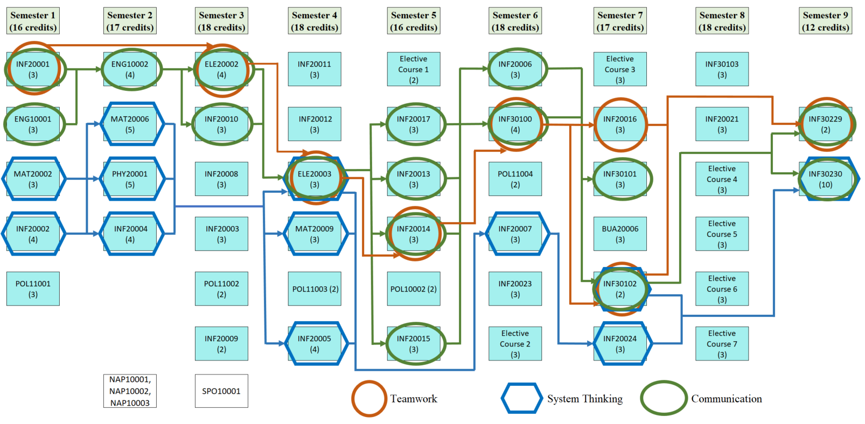

##### **Hình 3.??**. Ma trận kỹ năng

# PHẦN 4. MÔ TẢ TÓM TẮT HỌC PHẦN

**INF20001: Học phần A**

***Mô tả học phần:***

***Mục tiêu học phần:***

***Chuẩn đầu ra học phần:***

**INF20002: Học phần B**

***Mô tả học phần:***

***Mục tiêu học phần:***

***Chuẩn đầu ra học phần:***

# PHẦN 5. HƯỚNG DẪN THỰC HIỆN CHƯƠNG TRÌNH

- Căn cứ pháp lí để xây dựng và thực hiện chương trình;

- Hướng dẫn sinh viên định hướng hoàn thành chương trình;

- Trách nhiệm của Bộ môn/khoa/viện/trường

- Trách nhiệm của giảng viên

- Trách nhiệm của sinh viên

# PHỤ LỤC 1: ĐỘI NGŨ GIẢNG VIÊN

|  |  |  |  |  |
| --- | --- | --- | --- | --- |
| **TT** | **Họ và tên, năm sinh,**  **chức vụ hiện tại** | **Chức danh** | **Học vị, năm, nước tốt nghiệp** | **Học phần đảm nhiệm** |
|  | Nguyễn Văn A  1988, Trưởng Bộ môn | Giảng viên | Thạc sĩ, 2013  Việt Nam | - Học phần 1  - Học phần 10 |
|  |  | Giảng viên | Tiến sĩ, 2014  CHLB Đức |  |
|  |  | Giảng viên chính | Tiến sĩ, 2016  Việt Nam |  |
|  |  | Giảng viên chính | Thạc sĩ, 2001  Việt Nam |  |
|  |  | Giảng viên Cao cấp | Thạc sĩ, 2014  Việt Nam |  |

# PHỤ LỤC 2. CƠ SỞ VẬT CHẤT PHỤC VỤ GIẢNG DẠY VÀ HỌC TẬP

[Liệt kê CSVC cần thiết để phục vụ giảng dạy và học tập của mỗi ngành]

# PHỤ LỤC 3: MA TRẬN PHÂN NHIỆM CĐR CTĐT VÀ CÁC HỌC PHẦN

###### **Bảng B1.** Ma trận phân nhiệm chuẩn đầu ra CTĐT và các học phần

|  |  |  |  |  |  |  |  |  |  |  |  |  |  |  |  |  |  |  |  |  |  |  |  |  |  |  |  |  |
| --- | --- | --- | --- | --- | --- | --- | --- | --- | --- | --- | --- | --- | --- | --- | --- | --- | --- | --- | --- | --- | --- | --- | --- | --- | --- | --- | --- | --- |
| TT | Mã HP | Tên học phần | **1.1** | | **1.2** | | **1.3** | | | **2.1** | | **2.2** | | | **3.1** | | | **3.2** | | | **4.1** | | | | **4.2** | | | |
| **1.1.1** | **1.1.2** | **1.2.1** | **1.2.2** | **1.3.1** | **1.3.2** | **1.3.3** | **2.1.1** | **2.1.2** | **2.2.1** | **2.2.2** | **2.2.3** | **3.1.1** | **3.1.2** | **3.1.3** | **3.2.1** | **3.2.2** | **3.2.3** | **4.1.1** | **4.1.2** | **4.1.3** | **4.2.1** | **4.2.2** | **4.2.3** | **4.2.4** | **4.2.5** |
| 1 |  |  | **K2** |  |  |  |  |  |  |  | **A2** |  | **S2** |  |  |  |  |  |  |  |  |  |  |  |  |  |  |  |
| 2 |  |  |  |  |  |  | **K2** |  |  | **A2** |  | **S2** |  |  |  |  |  |  |  |  | **C3** |  |  |  |  | **C3** |  |  |
| 3 |  |  |  |  | **K2** |  |  |  |  |  |  | **S3** |  |  |  |  |  | **S3** |  |  |  |  |  |  |  |  |  |  |
| 4 |  |  |  |  |  | **K2** |  |  |  | **A2** |  | **S3** |  |  |  |  |  |  |  |  |  |  |  |  |  |  |  |  |

- **Kiến thức** (**K**): **K2**: Biết/Nhớ; **K3**: Hiểu; **K4**: Áp dụng/Phân tích; **K5**: Đánh giá/Tổng hợp/Sáng tạo (*Ref: Bloom, 1956; Anderson et al., 2001*);

- **Thái độ** (**A**): **A2**: Tiếp nhận; **A3**: Hồi đáp/Phản ứng; **A4**: Chấp nhận giá trị; **A5**: Tổ chức/Ứng xử (*Ref: Krathwohl, Bloom & Masia, 1973*);

- **Kỹ năng** (**S**): **S1**: Nhận thức/Bắt chước; **S2**: Làm theo hướng dẫn/Vận dụng; **S3**: Thuần thục/Chính xác: **S4**: Thành thạo kỹ năng phức tạp/Hoàn thiện thứ tự hoạt động: **S5**: Sáng chế/Sáng tạo kỹ năng, kỹ xảo mới (*Ref: Simpson, 1972; Dave, 1975*).

**- Năng lực (C): C3:** Vận dụng**; C4:** Phân tích**; C4:** Đánh giá**.**